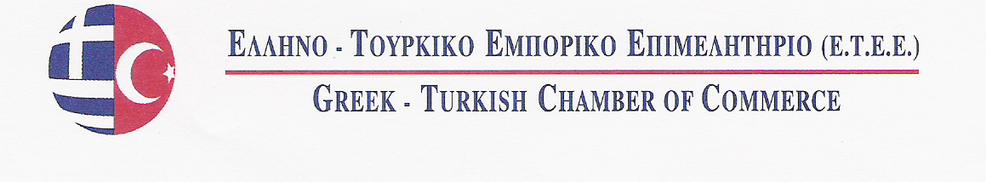
ΕΝΤΥΠΟ ΣΥΜΜΕΤΟΧΗΣ

Θέμα: Εκθέσεις: α) UNICERA (24th International Ceramic, Bathroom, Kitchen Fair )b) KITCHEN WORLD 2012 (8th International Kitchen, Bathroom Furniture, and Built-in Appliances Fair )c) DEKOREKS İSTANBUL (2nd Decoration, Furniture, Lighting Fair) στις 14-18 Mαρτίου 2012 στην Κωνσταντινούπολη της Τουρκίας

Στην ανωτέρω έκθεση συμμετέχουν με :

Είδη υγιεινής-μπάνιου-κουζίνας-εσωτερικός και εξωτερικός φωτισμός-έπιπλα-ηλεκτρικά οικίας-συναγερμοί-πισίνες κλπ.

Αναλυτικές πληροφορίες για τα προϊόντα μπορείτε να δείτε:
a) http://www.unicera.com.tr/
b) http://www.dekoreks.com/

(1) Όνομα επιχείρησης:

(2) Διεύθυνση επιχείρησης:
(και ταχυδρομικό κωδικό)

(3)Τηλέφωνο & Φαξ:

(4)E-mail & Website Address:

(5)Στέλεχος που θα εκπροσωπήσει :
την εταιρεία και θα παραβρεθεί στην έκθεση

Σφραγίδα - Υπογραφή

27 K.Varnali Str, Kifissia- Athens , 14671 Tel. 2117000267, Fax: 2117409283
E Mail: info@etee.gr , www.etee.gr

